附件8：

2023年常州市中小学生品格提升工程
项目申报表

申报单位： 常州市武进区采菱小学

申报日期： 2023年2月

常州市教育局

一、项目基本情况及建设内容

项 目 名 称 | 养根厚德：书院文化下的时代小先生品格涵养行动
责任人 | 姓名 | 职务 | 联系电话
申报项目负责人 | 任韧 | 校长 | 13606128597
建设内容
- 已有基础（含获奖情况，新建项目不填）
武进区采菱小学前身为杨区小学，原是马杭中心小学下属的一所村小，地处湖塘与遥观的交界，属城乡结合部。2007年，杨区小学响应区委区政府的号召，成为一所公办蓝天学校，全部吸纳流动儿童。多年来，学校努力缓解区内招生压力，积极让流动儿童享受均衡优质教育。2017年，学校异地新建，改名“采菱小学”，仍以吸纳流动儿童为主。
1.项目基础
- 无根的流动童年生活——生源基础。目前，学校共有1705名学生，其中流动儿童1587名，占93.1%。这些孩子或是跟随父母四处漂泊。与同龄本地儿童相比，他们缺乏在同一地区生活较长时间的经历。一部分是学龄前与祖父母在一起，到了入学年龄才“国内移民”到城市，无论是生活习惯、文明体验、道德养成，都缺少专注的培养。漂泊的生活使他们的品格养成相对迟缓，忙于生计的家长或是忽略不计，或是心有余而力不足。而这些“无根”的童年生活，如果不给予及时而科学的品格养育，则将对一个人的少年、青年时期的人生观、价值观造成极大负影响。这也是犯罪低龄化的原因之一。
采菱小学处于城乡结合处，流动儿童积分制入学的这种生源状况将长期存在。其他城市、其他地区也大量存在这种情况。流动儿童的品格涵养，是立德树人使命的重要内容，更是品格养成路上的“大石头”。
- 有根的地域文化资源——文化基础。追溯根源，常州历史上著名的毗陵城南书院遗址，就在采菱小学附近。据《武进阳湖合志》记载，“城南书院，在永胜东乡殷薛。宋乾道末，张栻过毗陵，讲学于此。淳熙间，郡守杨万里私淑其教，即其地建为城南书院。”学校在建设过程中，充分开发地方资源，深入挖掘书院文化精髓，并观照张栻“传道济民”“学思并进”“知行互发”的教育思想，用书院文化营造校园环境、构建校本课程、滋养采小师生。特别是学校专门规划建设了具有传统文化氛围的标准图书馆，并以“城南小书院”冠名，目的是借助城南书院遗韵，重开书院蔚然的读书盛景。古今糅合的书院文化价值取向为“时代小先生”的培养提供了肥沃的土壤。
- 养根的品格教育传统——德育基础。为爱与责任，即使是公办蓝天学校阶段，杨区小学的老师们从没有在学生的品格教育上懈怠过。学校屡获佳绩，学生健康成长，为流动儿童撑起一片蓝天，《流动儿童行为习惯的研究》曾获武进区教科研成果一等奖。学校新建5年多来，学校坚持立德树人根本任务不动摇，涌现了一大批爱岗敬业、德才兼备的优秀教师：3位教师获武进区“双十佳三好教师”荣誉称号，1位教师获提名奖；获常州市名班主任2名，武进区名班主任5名。李泱老师主持的江苏省十三五课题《南田文化关照下的小学生品格养成教育的研究》，周小萍、周建强老师主持的常州市十三五立项课题《基于无痕德育理念创新生命教育的实践研究》均顺利结题并在武进区教科研成果评比中获奖。采小的老师们为着学生的品格涵养，学习着，实践着，付出了艰辛的努力，且还在不断地深化中。
2.项目背景
本项目聚焦于书院文化下“时代小先生”的品格涵养行动，主要想解决三方面的现实问题：
- 流动儿童品格涵育重视不够、修养不足的问题。
城市化进程中，大量农村剩余劳动力进城务工，孩子随着父母前往相应工作地。他们的生活环境与幼儿时期发生了巨大的变化，城市的繁华、经济的发展与他们生活现状的巨大落差，一方面给儿童价值观带来了负面影响，他们开始逐渐丢失纯朴、勤奋等品格素养；另一方面，他们的视野、观念、行为等尚未跟得上飞速发展的社会文明。他们的父母，忙于生计，认为将孩子送到本地公办学校已经摆脱农村，已经完成父母使命。家长没有意识到、也没有能力进一步指导孩子的品格涵养。同时，社会对于流动儿童的关爱，多针对生活条件等方面的帮助，专门进行行为指导、道德感召的行动少之又少。老百姓普遍会认为大部分流动儿童的品行修养不足、道德修养有隐患。
- 城乡结合学校德育建设特色不明、后劲不足的问题。
党的十八大以来，以习近平同志为核心的党中央把培养好少年儿童作为一项关系红色江山永不变色的战略性、基础性工作。各基础学校也充分认识到“扣好人生第一粒扣子”的重要作用。学生品格的提升是一项系统的工作，需要立足本校儿童的不同实际情况进行深入调研，深度挖掘周边地方资源，开展更有针对性、更有需求性的德育工作，才真正能够完成“立德树人”的办学使命。目前很多城乡结合学校在德育工作上还没有更科学的设计、更规范的过程，唯分数、唯通知、唯方案的德育现象并不少见，使得德育效果不明显。随着年龄增大，城乡结合处的部分流动儿童进入高一级学校之后，道德观念、行为模式受小学正面引导的影响很快受社会不良风气侵蚀，犯罪低龄化现象产生，并逐年增多。小学时期的德育影响后劲不足。我们将通过《时代小先生品格涵养工程》，对流动儿童品格养成进行不同学段贯通、不同领域融合、不同经历互发，将环境、课程、活动、机制、评价一体化设计、长程化落实。以实现采小学子“凭书院生活六年，携厚德行走一生。”
- 家校政社德育共同体建设链接不足、效果不佳的问题。
习近平总书记说：办好教育事业，家庭、学校、政府、社会都有责任。近年来，家校政社共同体建设越来越受到重视，但在落实过程中却仍旧有局限：教师经常把学习任务的督促、指导工作转嫁给家长，社会提供给学校的资源多为技能性、散点状、无序性、短期性和浅层性，品格提升方面的较少，效果更加不明显。社会对学校提要求、学校对家长提建议、家长向学校责问等情况时有发生。家校政社的德育共同体建设还有很长的路要走，品格提升学习内容的一致性，学习方式的拓展性，学习资源的互补性，品格养成的整体性等等，都需要进一步链接与融合。立足地方特色历史文化，实施时代小先生品格涵养工程，一方面将打开学校的围墙，让更多家长、社会各界百姓了解武进城南书院“崇文尚志”的文化基因与先生风骨传统；另一方面是借书院研究共同体等品格提升联盟，形成品格提升的共同理念、一致步伐，共同为改变一群人、一代人的品格而“努力共向前”。
- 主要建设内容（5000字左右）
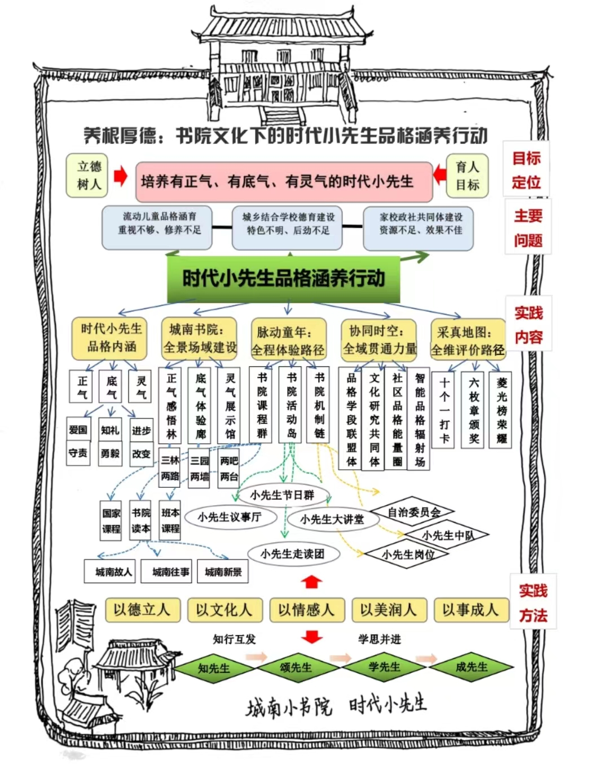
（一）项目内涵与目标
1.内涵解读
养根厚德：把品格素养作为儿童的“根与底”，坚守中华文化立场，通过打造书院式校园，开展书院式活动，了解书院中“大先生故事”，学习“大先生精神”，丰富书院式生活，在中华优秀传统文化之上深植“品格之根”，从而为“时代小先生”的成长牢固底基、擦亮底色、厚植底蕴，从而使学生在采小六年，以“德”行天下。
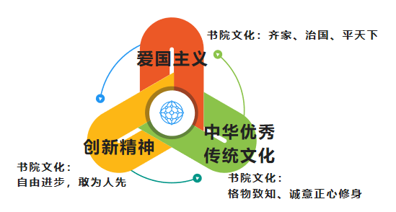
书院文化：武进区历史上曾经有20多家书院，离采菱小学最近的是最有名的毗陵城南书院。学校立足属地“城南书院”的历史，挖掘城南书院中的精神精髓——以儒家思想为核心价值追求，从初建时的“齐家、治国、平天下”“格物致知、诚意正心修身”，到近代书院“自由进步，敢为人先”的主张。千年文化底蕴的积淀，数代书院精神的传承，润泽出了“实干领先、大气和谐”的武进精神和“勇争一流，耻为第二”的常州精神。
其中，“齐家、治国、平天下”指向爱国主义教育；“格物致知、诚意正心修身”指向传统文化及礼仪；“自由进步，敢为人先”指向进步意识与创新精神。
以此为文化来构建书院学习生活，引导儿童研究书院里的大先生，通过知先生故事、颂先生品格、学先生风骨、成时代小先生。
时代“小先生”：以“中国特色社会主义新时代”为宏观背景，以“书院大先生的精神风骨”为导向，以“儿童品格涵养”为目标，以书院生活为场景，通过日行育品、学识养品、创享润品，赋予学生成长新的内涵，赋予教师新的使命，赋予教育新的样态，培养具有常武特色的“时代小先生”。在总结梳理武进城南书院大先生的精神风骨基础上，概括出时代小先生应有的品格，即“正气（爱国主义）、底气（中华优秀传统文化）、灵气（创新精神）”。
有正气：胸怀天下，做堂堂正正的中国人；
有底气：积淀德行，做内涵丰盈的文明人；
有灵气：激发灵性，做主动创新的现代人。
这是“时代小先生”所必需具备的带有采小特质的品格元素。
- 项目目标
- 积极打造城南书院品格涵养场景，围绕城南书院文化，兼顾现代信息技术，架构礼乐相成、天人合一、知行互发的环境场，让每一位“时代小先生”在书院场域中开展各类养根厚底活动，在潜移默化中塑造“时代小先生”品格。
- 努力探索时代小先生品格涵养实践路径，构建支持时代小先生品格涵育的课程体系，融合儿童品格涵养的社会力量，尝试改革评价，形成良好的品格涵养生态。勾连中华民族的“根脉”、学校文化的“血脉”以及时代发展的“动脉”。通过实践体验性的书院活动，开启“时代小先生”儿童创造性成长的新样态。
- 通过项目提升教师的设计力、实践力、研究力。依托品格提升项目建设，推进学校“四叶草”名班主任工作坊深入开展，推动“百子堂”家长学校建设，挖掘社会有利资源，举办系列化社区活动，融合师资、榜样引领、实践体验，共同助推“时代小先生”品格的养成。
- 通过项目培养有正气、有底气、有灵气的“时代小先生”，促使儿童科学健康成长，促进人格发展，为国家培养出“有根有德有魂”的合格建设者与接班人。
（二）项目模型建构
- 顶层设计：凭书院生活六年，携厚德行走一生
采菱小学以“灵动教育 精彩人生”为办学哲学，以“建一所人人都灵动，个个都精彩的书院式学校”为办学愿景，以“培养有正气、有底气、有灵气的时代小先生”为培养目标。
培养目标延续书院文化，以书院精神为源，分别从“爱国主义、中华优秀传统文化、创新精神”来概括时代小先生的品格要素，形成“三—六—九”时代小先生品格内涵，具体涵盖三个方面、六个类别、九个指标。具体内容见下表：
正气指向“爱国、守责”，包括“家国情怀、民族大义、责任担当”；
底气指向“知礼、勇毅”，包括“理想信念、文明素养、拼搏精神”；
灵气指向“进步、改变”，包括“博爱宽容、阳光自信、勇于创新”。
三个方面 | 正气 | 底气 | 灵气
书院文化 | “齐家、治国、平天下” | “格物致知、诚意正心修身” | “自由进步，敢为人先”
品格根脉 | 忠信以为之基 | 道德以为之地 | 创新以为之源
精神内涵 | 胸怀天下，  做堂堂正正中国人 | 积淀德行，  做内涵丰盈文明人 | 激发灵性，  做灵动创新现代人
六个要素 | 爱国、守责 | 知礼、勇毅 | 进步、改变
九项指标 | 家国情怀 | 理想信念 | 博爱宽容
 | 民族大义 | 文明素养 | 阳光自信
 | 责任担当 | 拼搏精神 | 勇于创新
主要内容 | 爱国教育 | 传统文化 | 创新精神
书院关系 | 书院生活的根 | 书院生活的魂 | 书院生活的翼

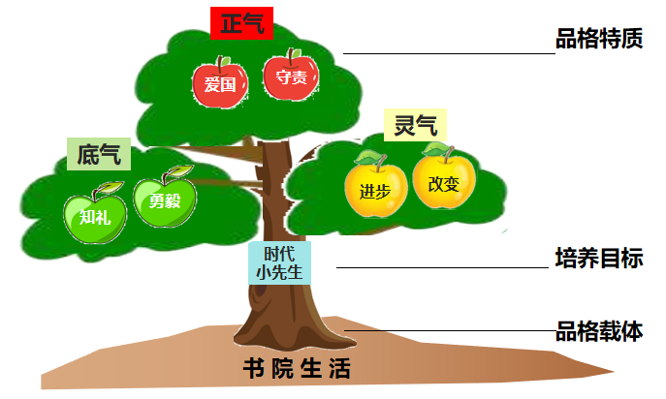
小先生品格不是无本之木，而是深植于书院生活、汲取书院文化的精神源泉、外显出来的显性特征，是从历史与文化中寻找到面向未来、屹立于世界的精神脊梁。它与书院生活、时代小先生的关系如图。
- 整体框架设计：
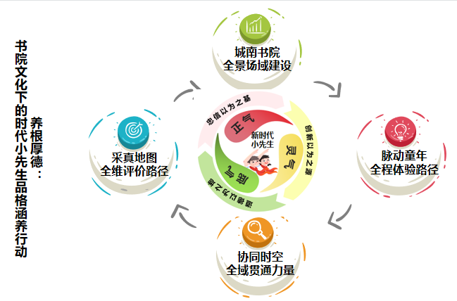
“中华优秀传统文化是中华文明的智慧结晶和精华所在，是中华民族的根和魂，是我们在世界文化激荡中站稳脚跟的根基。”习近平同志指出，“要以时代精神激活中华优秀传统文化的生命力”。而城南书院在常州武进地区有千年历史，是常州教育史的重要节点，是常州文化史的重要组成部分。所以，“养根厚底：书院文化下时代小先生的品格涵养行动”这一品格提升项目，既有时代召唤，又承国家育人使命，同时发挥地方文化资源的强大作用。基于品格涵养整体性的需要，我们作如图设计。
“全景场域建设、全程体验路径、全域贯通力量、全维评价路径”四大行动构成“养根厚底：书院文化下时代小先生的品格涵养行动”的整体工程，四者互相融通、互相结合、互相促进。这四大行动将成为项目组的具体实践地图，以德立人、以文化人、以情感人、以美润人、以事成人。
（三）项目的实践体系
其一，城南书院：支持“时代小先生”成长的全景场域建设
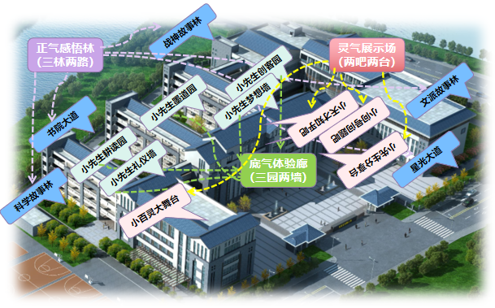
在前期建设的基础上，学校再思考、再设计，整体规划与创设书院式校园育人环境，通过林、路、馆、场、墙、廊的建立，将校园文化有机渗透于校园物型环境，构建小先生品格养成空间：城南书院。

城南书院不是具体指某一处网红打卡点，而是指整个校园，凝聚建筑群粉墙黛瓦、灰白相间的江南古建筑风格与特意设计的书院文化意象，围绕“城南小书院”（图书馆）这一核心，向外辐射书院气质，建立一所书院式学校，并结合小先生“三-六-九”品格内涵，做角落精细化设计，让墙、路、园、林都召唤学生修炼时代小先生品格。
围绕“城南小书院”，时代小先生品格涵养场景不断铺陈，形成发散源。
城南书院
正气感悟林  三林两路 | 底气体验廊  三园两墙 | 灵气展示场  两吧两台
文派故事林  战神故事林  科学故事林  星光大道  书院大道 | 小先生耕读园  小先生创客园  小先生墨道园  小天才梦想墙  小先生礼仪墙 | 小天才知乎吧  小问号问题吧  小百灵大舞台  小先生分享台

- 正气林：三林两道感悟正气。
进一步开发学校尚未重点使用的三个林子，用两条道路将其连结。深挖城南书院历史上的“大先生”，以这些大先生的故事为内容，以“树牌”“立柱”“凳刻”等不同的方式，分别展示“宋代理学、常州画派、常州词派、阳湖文派”等文派故事，萧道成、恽逸安、徐寿祺等军事大先生故事，恽才兴、苏定强、方俊等科学大先生的故事。两道则用来连接三林，一道为书院大道，介绍城南书院历史；另一以星光大道的方式，用来将某一方面获得成功的“小先生故事”印在星光大道上，激发学生的荣誉感。每天午后散步，学生可向正气林而行，古今对话，小先生与大先生精神传承、使命传承。
- 底气廊：三园两墙实践底气。
连接三幢教学楼、南北走向的一楼大道，当仁不让地扮演了校园“中轴线”的角色，也是学生每天的必经之路。底气走廊两侧分别是学校的三座花园，将被赋予三个不同意蕴：耕读园、墨道园、创客园；另一边是两座墙：梦想墙与礼仪墙。
耕读园：以书院三分地，作为“小先生中队”的季度奖励，用责任承包的方式，包田到班级，自由选择种植项目，结合时令观察种植物品，体验二十四节气与耕种相结合的中华智慧，体验古时书院耕读两件事的自然舒适。
墨道园：墨道园里有笔架山、墨池、砚亭，景观布局与内容，既蕴藏书法技巧，又内藏人生哲理：天人合一、博约相须、辩证思维等，心手相印、水写留痕等互动，让学生即时可写、与景互动，体验书法这一书院传统对修心养性的作用，为儿童“文明其言行”提供最直接的现场。
创客园：以新劳动视域下创客课程群来启蒙学生对技术化项目劳动的探究实践能力，以项目化的方式，搭建团队，组织学生进行创造性活动，锤炼吃苦耐劳、勤奋不懈的意志品格。
礼仪墙：将校园礼仪、家庭十礼、社会十礼等内容，通过系列图片、文字、漫画的形式予以诠释。学生徜徉其中，可观、可赏、可画、可思、可悟。
梦想樯：我有一个梦想。在体验廊里，学生多种体验之后，明确自己的兴趣爱好与发展特长，从小树立自己的理想。梦想墙鼓励学生大胆写出、说出自己的梦想，“写在心里，晒在墙上”，获得一批志同道合的“合伙人”，一起共向前。
- 灵气场：两吧两台展示灵气。
先生之大，在于敢创新，敢改变，敢于同不合理、不先进的作斗争。新时代好少年的品格，创新与改变是必须。但流动儿童的自信并不强，环境陌生、底蕴不足，使他们紧张、慎微。学校将于最贴近教学楼的地方，建立“两吧两台”，鼓励学生勇敢问、大胆展示自己。
小天才知乎吧：知乎吧，即问答交流空间。位于灵慧楼与灵韵楼之间的三楼共享空间，专设学生问答区。下课之余，学生可利用问答卡记录问题，或帮助他人解惑，或上网查阅资料。学生互助、合作、自学，不断探索广阔世界。
小问号奇趣吧：奇趣空间站，以满足和支持儿童求知欲与探索欲为脉络，在百子楼二楼的科学标本室与科学实验室中发掘研究性学习项目，设立“奇趣空间站”。在漂浮着童趣与科学的神秘空间站中，学生们随心而想、放飞思绪，与伙伴们成团而论、辩中求合，汇聚成闪闪发光的智慧星球系。学生们化身科学达人，发散思维、严谨求实，向“时代小先生”的目标一路前行。
小百灵大舞台：一方面通过“红色资源链”的开发挖掘，重置育人场景，拓展活动场所，创建了以“唱红歌”“演红剧”“观红影”等为主要内容的“风采剧场”，加强学生对红色文化的认同，激励学生汲取奋进力量，拔节成长。同时，按年级提供舞台，定期组织学生上台炫成长，向大家展示不一样的自己。
小先生分享台：分静态与动态分享，在大厅正门，可以是将自己的一次偶然发现、一件得意作品、一个品格感悟在分享台边张贴，也可以以不同的团体进行小层次的发布会、辩论会、演讲会等等分享自己的感想、思维、观点，像书院先生一样自由“论道”。
其二，脉动童年：打开“时代小先生”实践的全程体验路径
落实立德树人根本任务，立足于“时代小先生”的品格培育，我们通过日行育品扬正气、学识养品蕴底气、创享润品育灵气的涵养活动，打开“时代小先生”成长的全程体验路径，厚植理想信念的“根脉”，赓续书院精神的“血脉”回应时代召唤的“动脉”。用“书院课程群、书院活动岛、书院机制链”形成一条全程化的品格体验路径，用三气润泽出脉动童年，在玩中体验，在体验中体悟，在体悟中立德、成人。
- 书院课程群： 注入先生精神基因。
- 国家课程高质量实施。以全国少先队活动课程和江苏省少工委编制的《江苏省少先队活动课程指导用书》为重点，组织少先队员开展以国家课程——少先队活动课程内容中关于书院精神与大先生基因的部分。组织少先队辅导员进行专项研讨，围绕“爱国守责、知礼勇毅、进步改变”三大主题范畴，深挖“正气、底气、灵气”品格素材，作重点内容，组织学生进行深入学习，并通过对话与问答等方式进行考核。
同时用好《习近平新时代中国特色社会主义思想》学生读本，与统编思政课教材《道德与法治》相互补充融合，构建更为坚实的新时代铸魂育人教材体系。我们重构课程内容，从践礼养德（习惯养成）、家国情怀（价值引领）、爱党为民（政治认同）等衔接点展开融合教学。通过内容重构，在学生心中孕育先生品格，树立远大志向，争做时代小先生、复兴中华的接班人。
- 校本课程特色化建构。
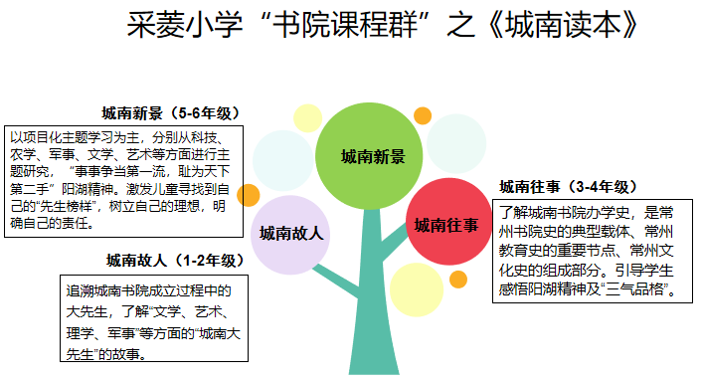
以城南书院发展历程为源，编制《城南读本》，1-2年级《城南故人》，初步认识城南大先生，知道大先生故事，感知先生精神，对品格偶像有表象；3-4年级《城南往事》，了解城南书院办学史，是常州书院史的典型载体、常州教育史的重要节点、常州文化史的组成部分，引导学生感悟阳湖精神及书院风骨，树立“我辈当传承品格，再扬书院胜景，再创中华繁荣”的理想；5-6年级《城南新景》，以项目化主题学习为主，分别从科技、农学、军事、文学、艺术等方面进行主题研究，“事事争当第一流，耻为天下第二手”阳湖精神。激发儿童寻找到自己的“先生榜样”，树立自己的理想，明确自己的责任。
该课程可以与道法、班队、综合实践活动结合，通过更为集中的书院精神学习，对“时代小先生品格”的来龙去脉有更清楚、更理性的认识。
- 班本课程项目化推进。因本校学生多为流动儿童，常州这一第二故乡有着美丽的风景、悠久的历史、深厚的文化底蕴、先进的人文力量。但由于家长工作原因，他们没有时间和精力带着孩子们去进行常州更深层次的研学，也没有意识到这些精神层面的东西更能够影响人的一生。我们将结合综合实践活动进行项目化研究，在班级课程中，把普适性的品格学习转向专设性的“时代小先生品格”探究。
例如，中年级可以以“我爱常州”为主题，进行项目化学习，可以用一个学期的长线时间，设计以下“先生品格探寻”活动：
 | 项目内容 | 具体要求
1 | 图说美景 | 用“照片、美篇、视频”等多种方式，展现常州、尤其是武进及学校周边的美景，激荡爱常州家乡的情怀。
2 | 笔下名胜 | 用写文章的方式，结合常州晚报与武进日报活动，写出小先生眼里的常州名胜，让古迹在童眼里焕发新生机。
3 | 民俗传承 | 了解常州传统节日的风俗与文化，在班会课上交流分享，熟悉这些民俗背后的故事与精神，养成从民俗传递文化、养成品格的习惯。
4 | 城市探源 | 走进常州博物馆与武进博物馆，去试着讲一讲武进的世界史和发展，研究书院大先生们的哪些精神品质为武进的“站起来、跑起来、强起来”作出贡献。
5 | 先生寻踪 | 与常州名贤研究会联系，在其指导下走一走先生故居，实地探访，对“军事、政治、理学、文派”的代表人物有更深入的了解，对时代小先生品格的形成有更直接的感观认知。
6 | 热搜常州 | 结合常州的大事、喜事，作进一步的研究，从“是什么、为什么、将来会怎么样、我们怎么办？”几个角度往纵深研究，从精神层面去激发学生的自豪感与责任感，激发他们树立理想、学会创新、主动进步，成为常州下一阶段的“先生”。
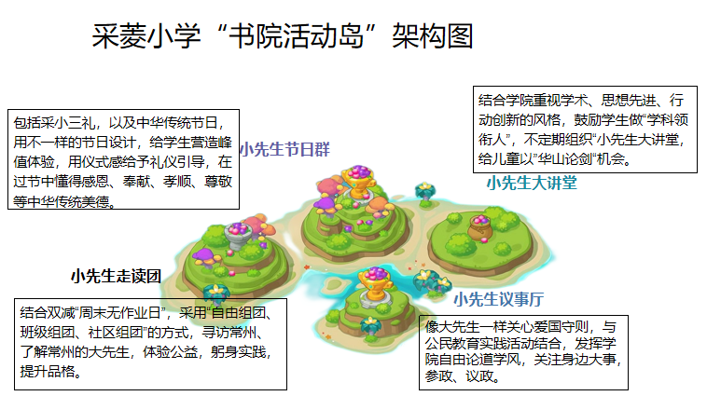
- 书院活动岛： 贯通先生品格养成。所有的品格，都是在实践中“悟”出来的。在品格涵育行动中，“时代小先生品格”从历史中来，到实践中练，到现实中用。活动，是品格修炼必不可少的载体。我们将通过“小先生节日群、小先生大讲堂、小先生议事厅、小先生走读团”等方式，组成书院活动岛，为儿童时代小先生品格的感知、锻炼、考验提供最真实场景、最有效环境。
- 小先生节日群：以中华传统文化和采小三礼三仪为主。其中，采小三仪结合“时代小先生品格”，对不同年龄段的儿童提出不同品格修炼要求。三仪活动，分为灵慧礼、灵智礼、灵韵礼。一年级新生入学礼暨灵慧礼，以“采小书院生活”为主题，让刚进采小的一年级小朋友及家长进行“明礼”的熏陶；四年级十岁成长礼暨灵智礼活动，让十岁的少年更加懂得感恩身边的人和事，用仪式活动浸润每个孩子的心灵；六年级毕业礼暨灵韵礼活动，通过感恩、协作等形式更好地践行孩子的成长历程，让所有的毕业生在这里插上梦想的翅膀，扬起幸福的风帆！强化仪式感，提升学生的向善力，培养有爱心、会感恩的“明礼小先生”。
采小三礼是《小学生守则》的校本化，包括校园礼、家庭礼、社会礼，内涵与社会主义核心价值观匹配。围绕礼仪墙内容，开展每日晨读礼仪三字经活动；开展中午午读诵经典文化活动；开展下午大课间育品礼仪操活动。通过每日诵读，推动礼仪教育入脑、入心，培养讲文明、懂礼貌的“明礼小先生”。
采小三礼 | 校园礼 | 家庭礼 | 社会礼
十礼内容 | 入校礼 课堂礼  尊师礼 同学礼  升旗礼 两操礼  集会礼 用餐礼  行走礼 如厕礼 | 起居礼 着装礼  问候礼 就餐礼  卫生礼 家务礼  交往礼 待客礼  做客礼 网络礼 | 仪表礼 言谈礼  乘车礼 交往礼  游览礼 观赏礼  购物礼 社区礼  场所礼 排队礼
活动措施 | 1.创编校园礼仪三字经和育品礼仪操；  2.开展“文明每一天”活动（“文明在我口中”“文明在我手中”“文明在我脚下”“文明在我心中”）；  3.开展“身边的文明”榜样学习活动。
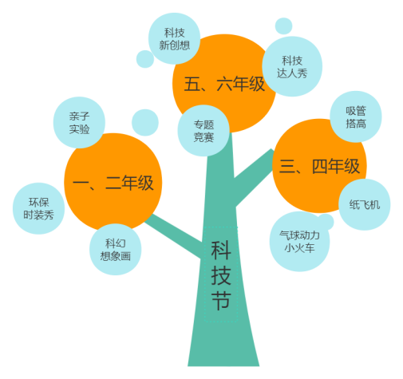
结合物型环境中的“礼仪墙”内容，开展每日晨读礼仪三字经活动；开展中午午读诵经典文化活动；开展下午大课间育品礼仪操活动。通过每日诵读，推动礼仪教育入脑、入心，培养讲文明、懂礼貌的“明礼小先生”。
还有，全校性的“科技节”活动重点练“灵气”。一二年级围绕科幻创想画、环保时装秀、亲子实验等开展，三四年级以纸飞机、气球动力小火车、吸管高塔，等简易拼搭类主题为主，五六年级以科技达人秀、专题竞赛、科学新创想等为主，以赛促学，增加学生成就感，获得成功的体验，逐渐成长为自信积极的“创新小先生”。
- 小先生大讲堂：最好的学习莫过于自主学习，最好的接受莫过于同伴交流。“谈我的经验，说你的智慧”是书院学习的常见场景，平等、自由、开放、进步。结合学院重视学术、思想先进、行动创新的风格，鼓励学生做“学科领衔人”，不定期组织“小先生大讲堂”，给儿童以“华山论剑”机会，共同探讨他们感兴趣的话题，辩论不同的观点，展示自己的精彩。在讲堂里，人人都是小先生，人人都是时代小先生品格的宣讲员与形象使者。激发学生研究兴趣，培养学术大师潜质，鼓励学生向某个方向作专业而深入的研究。
- 小先生议事厅：“风声雨声读书声，声声入耳；家事国事天下事，事事关心。”出自明末顾宪成题于东林书院,表达了教育人读书与关心国家事都很重要。我们成立小先生议事厅，旨在鼓励学生像大先生一样，不死读书，关心国家大事，爱国守责。与公民教育实践活动结合，发挥学院自由论道学风，关注身边大事，参政、议政。引导儿童从身边的小事观察起，提出自己正确的观点，并模拟政治协商，从提案、商议、表决、落实等流程去体验大事处理过程，锻炼国家栋梁特质，增强每个儿童的社会责任感。
- 小先生走读团：结合双减“周末无作业日”，采用“自由组团、班级组团、社区组团”的方式，寻访常州、了解常州的大先生，体验公益，躬身实践，提升品格。“走读”课程，可以是寻访先生的实践活动课程，引导儿童自由选择自己感兴趣的、喜欢的常州名人、进行深入探究寻访；也可以对书院、故居等场所寻访体验。通过自主寻访课程，精心设计寻访活动手账，记录寻访收获，培养学生收集和处理信息的能力，各种处理问题的素养得到提升，文明行为、品格素养得以检验。
例如，围绕“我是淹城小导游”，就可以设计如下走读团活动：
性质 | 观摩学习 | 主题研究 | 沉浸体验 | 实践创新
主题 | 淹城掠影 | 淹城品牌 | 淹国剧场 | 实习导游
活  动  内  容 | 1.淹君救国 | 1.旅游品牌 | 1.商定剧本 | 1.解说故事
 | 2.古城觅踪 | 2.历史品牌 | 2.制作海报 | 2.景点推荐
 | 3.季札悬剑 | 3.地理品牌 | 3.秀场表演 | 3.公益解说
 | 4.网红景点 | 4.精神品牌 | 4.经典传唱 | 4.游记发表
在合适的任务群里，儿童既主动去探究到了淹君的精神内蕴，感受到它与城南书院所倡导品格的血脉相连，又对“爱国、忠义、守责、诚信”等品格元素有更直观的体验，有更深刻的体悟。
- 书院机制链： 彰显先生品格气质。
小先生的重要特质是“自主、民主”。“我的成长我设计，我的岗位我负责”是时代小先生品格修炼的重要内容。我们通过“自治委员会、小先生中队、小先生岗位”分别实现校级、年级、班级的自主管理。
- 校级：自治委员会。
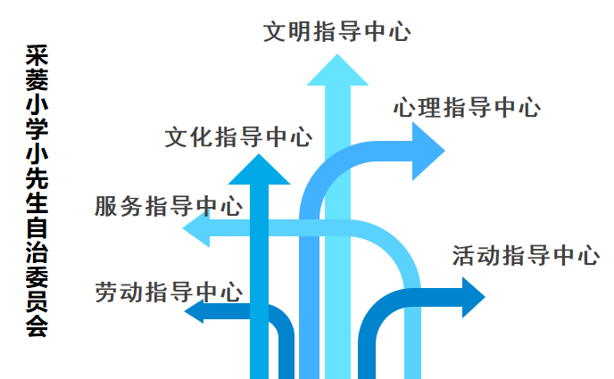
按照自治需求，分别设立以下部门：
文明指导中心：观察、记录、监督、促进全校师生的文明行为及礼仪常规。
文化指导中心：主要由高年级学生担任，是学校学科领衔人，会对中低年级某个学科学习存在问题的同学进行帮助，以“学长制”进行同辈引导。
心理指导中心：针对目前电子产品大量进入生活造成的“社交恐惧症”“焦虑症”等，组织阳光开朗、积极向上的学生组成心理指导中心，每个年级至少一名，在学校心理老师的指导下，学习、掌握一些心理疏导技巧，会对有心理不舒服的学生进行沟通引导。
服务指导中心：校园志愿者服务指导站，专门结合学校少先队工作，开展活动时需要义工，进行志愿者招募、培训、考核、评价。
劳动指导中心：负责学校耕读园的运行，包括技术指导与财商指导，将劳动成果转化为财富。可邀请校外辅导员。同时负责周一扫除日的各处检查、反馈、监督整改等工作。
活动指导中心：参与学校各类活动的设计、策划、组织、开展、收尾、纪律等工作，与现代快报、武进日报小记者团联系，做好活动的宣传工作。
- 年级：小先生中队
以年级为单元，争创“小先生中队”。以时代小先生品格的六个关键词为核心价值追求，鼓励年级各中队进行自主管理。
学段 | 时代小先生品格 | 关键品格 | 中队  名称 | 具体指标
低段 | 正气 | 爱国 | 恽逸安中队 | 以著名抗战英雄恽逸安命名，牢记有国才有家，爱国是小先生的基本要求，懂得时时为国家骄傲自豪，为国家发生，爱祖国妈妈，爱党和人民。
 |  | 守责 | 李公朴中队 | 以民主主义革命者李公朴为榜样，将做好社会主主义小公民为使命，守土有责、守土负责、守土尽职。是针对目前很多“空心人”的现象，而强调的责任教育，培养学生“我的地盘我作主，我的岗位我负责”。
中段 | 底气 | 知礼 | 恽南田中队 | 以常州画派领军人物恽南田命名，像恽南田一样虚心好学，彬彬有礼，懂得以礼待人、以礼服人、以礼感人。形成“人人讲文明话，做文明事”的好氛围。
 |  | 勇毅 | 徐寿祺中队 | 以军事专家徐寿祺命名，学会勇敢面对困难，勇敢挑战自己，勇敢挑战不可能，形成顽强的毅力，在学习与生活中有坚韧的品格，胜不骄、败不馁。
高段 | 灵气 | 进步 | 恽才兴中队 | 以中国遥感专家恽才兴命名，培养学生爱科学、勇于拼搏，为国家的科技进步而奋斗终身。
 |  | 改变 | 苏定强中队 | 以天文学家苏定强命名，善于找到问题的细节，并以此为支点撬动现状改变。引导学生形成改变意识，掌握改变的方法，主动改变。
与常规考核结合，用评价撬动学生时代小先生品格每一方面的修炼。引导学生对标要求，反省行为，同一个中队所有学生形成共同体，相互影响，相互促进。
- 班级：小先生岗位
既是“小先生”自治，就要赋予小先生的权利，只有孩子们树立了正确的“小先生”管理意识，才会在中队集体中发挥作用。根据班级日常管理，设计小先生岗位，发挥学生的主人翁作用，激励学生责任意识，激发其主动治理的意愿与能力。一般包括：节能小卫士、清洁小卫士、纪律小卫士、活动小卫士、礼仪小卫士、健康小卫士、学习小卫士、心理小卫士等，具体由各班班主任带领学生共同商量、共同决定，并制订相关岗位的职责。通过这些服务岗位的确立，班级里的小朋友们都找到了自己在班集体中的“小先生”位置，感受到了自己的权利，同时也意识到了自己的责任。班级内“人人有事做，事事有人干”，而且干得非常好。
其三，协同时空：铺展“时代小先生”创享的全域贯通力量
培养时代小先生是社会共同的期待，时代小先生品格涵育行动是一个系统工程，需要家庭、学校、政府、社会的共同参与。
1.品格学段联盟体
针对品格涵育学段之间衔接不足的问题，我们将加强同马杭初级中学、前黄高级中学、常州大学史良法学院等形成联盟，打造大中小学德育一体化品牌，研究书院文化影响下的时代小先生品格涵育更有效的方式与途径，从正气、底气、灵气三大方面与上一级学校做好沟通与衔接，形成一体化的、分层次的、有脉络与序列的德育课程与主题活动。
2.文化研究共同体
在“城南小书院”中，开辟城南书院文化博览空间。加强与武进区城南书院文化研究会的联系，与武进博物馆和规划馆的交流，借更专业的力量，对书院生活、书院文化、书院精神追求、品格涵育方式等方面有更深入的了解，也共同参与到城南书院“时代小先生品格”时代精神和内涵价值的发掘中去，由研究会、博物馆的大先生与采菱小先生手拉手共建，形成城南书院文化的研究共同体。
3.品格社区能量圈
走出去，建立百子堂社区体验场，从品德与礼仪、健康与环保、阅读与表达、科技与创新、艺术与文化五个板块开展社区小先生活动。
品德与礼仪（红色）：常州大学红色文化主题教育馆、武进烈士陵园、武进清廉馆、武进博物馆、淹城遗址、中华孝道园、夕阳红敬老院、史良法学院、太湖湾职业体验
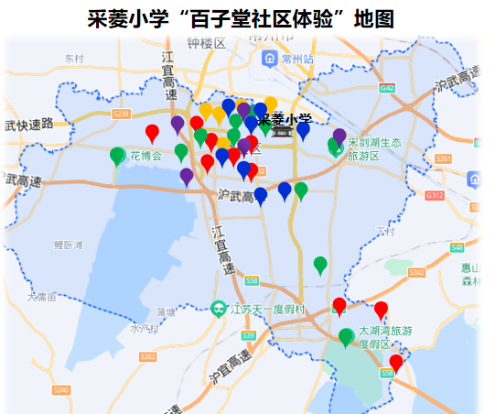
健康与环保（绿色）：淹城野生动物园、自来水厂、废水处理厂、武进体育馆、新天地公园、嘻戏谷、110指挥中心、武进地震体验馆、武进消防中队、采菱港水务站、新康村劳动基地
阅读与表达（金色）：常州、武进图书馆、采菱社区、武进新华书店、书式生活
科技与创新（蓝色）：铭赛机器人基地、武进民防馆、高新区创客中心、学校创客中心、星河科技馆、大巷科技馆、常州大学机器人基地、前黄高中物理实验室
艺术与文化（紫色）：常州非遗博物馆、武进锡剧团、武进文化馆、西太湖展览馆、武进电视台……
用好校外课程资源，做好课程，切实提高每次活动质量，由学生中心主负责对接，让更多专业的导师给学生以更专业的指导，以获得更科学、更有效的体验。组成的导师团做到三个结合：组织部门+年段导师+专业导师+基地导师。组织部门即为“学生中心”，年段导师和专业导师则由年级组推荐，基地导师则由基地推荐。
4.智能品格辐射场
建立城南小书院网络平台，把书院精神和时代小先生品格的培育策略传播得更远，吸引国内其他书院式学校，组成联盟，在教育、教学上、品格提升上加强交流学习，取长补短，各取所需，相互促进，达到资源共享、管理共商、学校共赢的目的。
其四，采真地图：打开“时代小先生”发展的全维评价路径
学校依据新时代好少年的培育目标，以《采真地图：“时代小先生”养成记》成长手册为重要评价载体，充分发挥多维度评价的机制作用，促使家长、教师、社会共同来关注学生的成长过程。成长册的设计要充分凸显学生的自主参与性，校大队委、各班中队委全程参与内容架构与设计的讨论。手册充分发挥评价的导向、激励、教育的功能，将教育评价的新观念渗透在各项评价指标及评价方法、评价过程中，为学生成长提供全面、多维的评价体系，实现全面、全程育人。
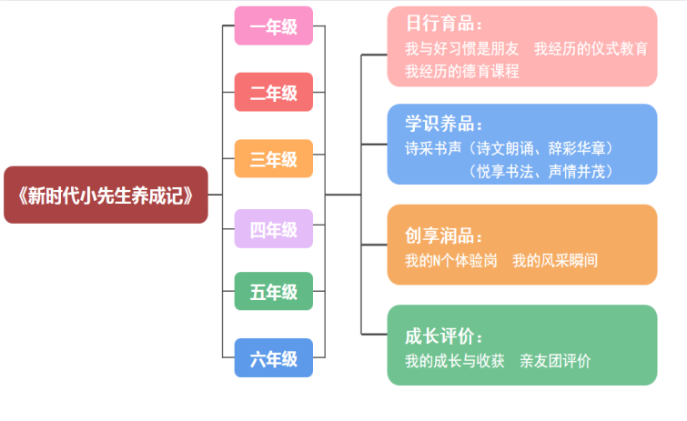
1.采真地图的内容设计
初步确定《采真地图：时代小先生养成记》成长册共包含九项内容：成长寄语，我与好习惯是朋友，我经历的仪式教育，我所经历的课程，诗采书声，我的 N 个体验岗，风采瞬间，我的成长与收获，亲友团评价。这九项内容全面涵盖采小学子“三气”品格涵养行动，通过多维度评价助力采小时代小先生的养成。
2.采真地图的评价方法
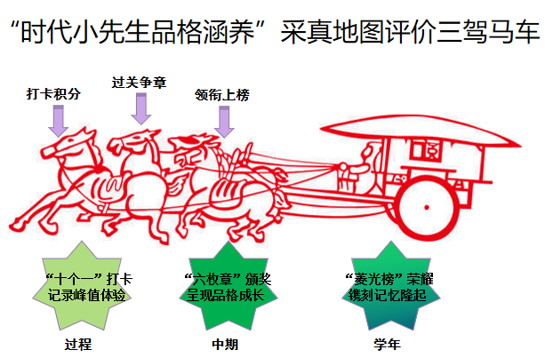
用“十个一”打卡记录峰值体验、“六枚章”颁奖呈现品格成长、“菱光榜”荣耀镌刻记忆隆起三种评价方法形成采真地图的三驾马车。
- “十个一打卡积分”是是贯穿整个学期的品格养成过程，包括：
学习一位城南大先生，了解其故事与品格学习点；
读一读《城南读本》
讲一个城南大先生故事；
开展一次寻访走读活动；
设计一个属于我的“小先生徽章”；
参与一次书院节人物主题画展或诵读活动
出一期书院大先生的小报；
学会向他人介绍一个城南书院或者菱光榜上的大小先生；
以小先生身份参与一次公益活动；
习得一种大先生身上体现的美德。
这样不断接触、不断深化的过程中，那些历史遥远的书院大先生变得亲近而可敬，在学生们的心中形成成一个榜样，一种力量。
- “六枚章”颁奖呈现品格成长。六枚章分别是结合“爱国、守责、知礼、勇毅、进步、改变”六个方面，设计“爱国小先生、守责小先生、文明小先生、勇敢小先生、进步小先生、创新小先生”，六枚奖章由学生自治委员会的艺术指导中心设计，颁发细则则将由自治委员会的所有成员共同讨论制订。将在每学年第一学期开学时，学生先选择修炼的主要品格；学期结束时，进行中期评估。各班级成立评估委员会，采用平时考察+现场答辩决定是否取得该章。如果考核未过关，可以在下学期进行复评。
- “菱光榜”荣耀镌刻记忆隆起。是在学年结束的时候，学校会根据各学生发展的情况，设置不同方面的荣誉榜，但凡是品格突出、学业有成、特长显著的学生，都可以上榜，并参与现场颁奖，营造童年生活中的高光时刻，镌刻记忆隆起。
3.采真地图的操作策略
- 整体架构，自主评价
学校从整体出发，针对采小学子不同年龄段的特质，设计丰富多样的成长册评价内容。每一位学生期初都将领到一本自己专属的成长册。一学期中，学生从习多方面进行自评，并与他评相结合，在过程中习养“三气”品格。
- 家校协作，多元评价
学校整体架构对学生进行评价，更需要家长评价的延续，得以保证孩子教育评价的统一性。如“今天我当家”：采小学生每学期将开展担当岗位体验活动，担任家庭岗位，唤醒学生的使命感、价值感、创造力，树立学生对自我、家庭、集体、社会的责任感，身体力行、勇于担当。家庭岗位有很多，例如“厨师小当家”“家庭小账本”“快递小达人”等等，学生可以在成长册上记录下自己体验的岗位名称、职责以及体验日志，还可以配上照片、个人心得等，由父母对体验情况进行评价打分。通过家长的评价，老师可以多角度地了解学生，家长可以多维度地了解孩子，家校合作进一步得到加强，学生也能清晰地看到自己的进步，从而学会正确地评价自己。
- 社会联动，丰富评价
成长册的设计，还着力于学生责任意识、实践能力的提升，因此融合许多适合学生的社会资源，加入丰富的社会岗位体验内容，力求将社会评价与家校评价相结合，更加全面地培养采小时代小先生的“三气”品格。学生可以到市区级各类文化教育基地和校外岗位体验实践基地参与体验活动，用文字或影像记录体验心得，实地打卡，由基地工作人员进行书面评价。
- 项目的预期成果
实践成果：
1.整体建构“时代小先生”品格涵养体系。梳理有正气、有底气、有灵气的品格涵养分层目标，通过场境打造、活动开展、团队共育、评价跟进等措施，形成涵养体系。
2.统整建设“时代小先生”品格涵养场境。完成“城南小书院”的环境场打造，通过沉浸式体验养根厚底活动，阶梯式螺旋式培育“时代小先生”有正气、有底气、有灵气的品格。
3.序列开展“时代小先生”品格涵养活动。围绕“有正气、有底气、有灵气”的小先生品格，开展序列化活动，探索形成N个活动实施案例，初步探索活动范式。
4.合作锤炼“时代小先生”成长导师团队。结合学校、家庭、社会、网络等资源，积极联动，形成一支成熟度高、专业性强的导师团。
5.探索形成“时代小先生”多元评价机制。依据学生成长规律，形成《时代小先生养成记》评价手册，形成学生、教师、家长、社会等多维评价模式。
理论成果：
一份报告、系列论文、系列精品活动案例、主题讲座以及市级重点课题等。

（五）可能的创新之处：
1.加强本校学生品格与国家精神之间的关联
习近平总书记强调：“要努力构建德智体美劳全面培养的教育体系，形成更高水平的人才培养体系”，并要求“把立德树人融入思想道德教育、文化知识教育、社会实践教育各环节，贯穿基础教育、职业教育、高等教育各领域”。无论是“德智体美劳”还是“立德树人”，德育都排在第一位，足以说明德育在学校教育和青年成长中的重要地位和作用。如何将“为党育人，为国育才”更好地落到实处，我们需要更精准地把脉本校儿童的特质，有的放矢地开展品格涵养行动。针对流动儿童自尊感低、自卑、自我认同感低，伴有孤独、焦虑等情绪反应，提出“时代小先生品格”的涵养行动，既顺应当今时代和世界发展趋势，又将地方文化与学校特色发展、学生品格锤炼有机勾连，打通、融合与延伸，从而助力学生品格提升，为未来发展奠基。
2.填补地方文化底蕴与学生家庭之间的断层
品格涵养是一种“真善美”的体验过程，需要学生沉浸式体验。这种体验需要为学生提供真实的物型环境。而流动儿童家庭生活简陋，生活环境不容乐观。采菱小学作为武进区的民心工程，在新的办学背景下，规划先行、文化落地，使学校场域既传承了地方文化的历史和底蕴，又融合了较多的现代元素，彰显了现代新校的品质。有了硬条件，后期我们将结合立德树人的时代要求，学校重点在建设“书院型学校”上着力——文化空间“礼乐相成”，传承传统书院建筑特点，结合现代教育强调“场所精神”的营造理念，通过科学合理的设计和造景，引导实景在场的生本体验，从而解决本校学生家庭条件单一的现状问题，助力“小先生”的能力提升和素养提高。
3.解决品格建设散点与整体育人之间的矛盾
目前众多以流动儿童为主要生源的学校，品格建设各类项目和资源零散化、碎片化的现状较多，“时代小先生品格”的涵养行动旨在整合学校、家庭和社会资源，形成教育合力，试图解决长期存在的教育与生活、理论与实践相脱离的问题。在实践调研中提升学校教育质量,在资源共享中搭建家校社政的协同育人模式，拆除学校与社会之间筑起的高墙，把学生的生活场所都当作实施教育的场所，努力实现小学育人方式的深度变革。

二、项目措施、保障及时序进度
(一)项目措施
1.加强顶层设计。组建由校长室、学生中心、思建中心、教师中心等相关人员形成的核心小组，整体架构项目实施方案，建成“时代小先生发展中心”，制定时代小先生品格培育体系，开展品格涵养序列活动，研发学生成长手册样例。
2.开展团队研修。用项目式学习的方式形成教师研究团队，完善每月研讨制度，明确研究目标，理清研究思路，掌握行动策略，开展实践研究。
3.建立资源平台。课内外融合，家校社联动，充分挖掘多样资源，联通周边 社会实践基地，丰富品格培育方式。
4.创新实施机制。在课程开发、活动实施、评价机制等维度上，建立以项目为中心的实施机制，保证项目的有效推进。
(二)项目保障
1.组织保障。健全组织领导，成立项目建设领导小组。本项目由采菱小学任韧校长担任组长，以德育分管校长周小萍为副组长，学生中心、课程中心、各年级组骨干教师为组员展开研究。建立相关规章制度，确保项目有序开展。
2.经费保障。本项目的经费有保障，学校将广泛筹措资金，积极争取社会、政府、街道的支持与帮助。
3.人员保障。本项目是团队研究，学校组建了一支研究能力与组织能力均较强的项目团队，核心成员主要分为三类：第一类是一线校长，组织管理和研究能力都很强；第二类是学校分管德育工作的行政人员和骨干教师，有着一定程度的研究实践经验；第三类是社会实践基地的研究人员。
（三）时序进度
1.规划与设计阶段（2022年8月—2023年2月）：学校组织骨干对已有基础进行梳理与总结，从概念界定、项目建设的背景与优势、项目实施的目标与内容等方面初步形成项目申报方案，积极参加市级申报。
2.实践研究阶段（2023年2月—2024 年12月）：进一步完善项目申报方案；围绕重点目标开展四大涵养行动的建设，建立常态化交流、研究机制，各领域扎实推进，积极参加项目中期汇报活动。
3.成果的整理与完善阶段（2024年12月—2025年6月）：整理研究成果，准备结项评估，并在听取意见后进一步修改完善研究成果，形成项目的整体研究报告，并作成果的应用推广。
4.持续研究阶段（2025年6月— ）：从学生发展的需求进一步深入开展研究，巩固项目成果，积极转化，让每一位采小学生成为有正气、有底气、有灵气的“时代小先生”。
三、申报意见
申报  单位  意见 | 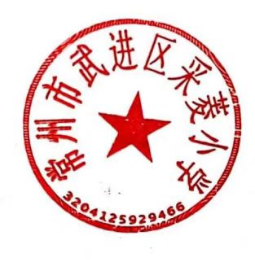  《养根厚德：书院文化下时代小先生的品格涵养行动》项目具有切实的研究价值，它是落实立德树人根本任务，传承学校优秀文化的有效载体；本项目研究坚守儿童立场，注重文化熏陶、实践体验，聚焦关键品格的具体落实，具有可操作性；同时，采菱小学有一支团结奋进、自觉担当、用于创新的骨干教师队伍，有信心、有能力做好该项目！  申报单位盖章  2023 年 3 月 5 日
辖（市）区教  育行  政部  门审  核意  见 | 盖章  年 月 日
市  教  育  局  审  核  意  见 | 盖章  年 月 日

